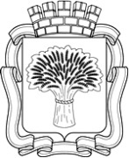

Российская Федерация
Администрация города Канска
Красноярского края
ПОСТАНОВЛЕНИЕ

25.02.2021 |  | № | 140

О демонтаже самовольно установленных
рекламных конструкций

На основании постановления администрации города Канска от 11.07.2013 № 929 «О порядке демонтажа рекламных конструкций на территории города Канска, установленных и (или) эксплуатируемых без разрешения, срок действия которых не истек», в связи с неисполнением предписаний о демонтаже рекламных конструкций самовольно установленных на территории города Канска, руководствуясь статьями 30, 35 Устава города Канска, ПОСТАНОВЛЯЮ:
- Демонтировать самовольно установленные рекламные конструкции по адресным ориентирам: г. Канск, ул. 40 лет Октября, 52 Ж; ул. 40 лет Октября, 47, ост. «Ремзавод»; ул. 40 лет Октября, 88/2 согласно приложению к настоящему постановлению.
- Возложить обязанности по организации демонтажа незаконно размещенных рекламных конструкций на Комитет по управлению муниципальным имуществом города Канска.
- Комитету по управлению муниципальным имуществом города Канска обеспечить:
  - Осуществление выбора подрядной организации в соответствии с требованиями действующего законодательства.
  - Принятие подрядной организацией демонтированных рекламных конструкций на ответственное хранение.
  - Составление акта о произведенном демонтаже по форме, установленной постановлением администрации города Канска от 11.07.2013 № 929.
  - Демонтаж производить в присутствии представителя УАиГ администрации г. Канска с уведомлением отдела ГИБДД МО МВД России «Канский».
- Ведущему специалисту отдела культуры администрации г. Канска Н.А. Нестеровой опубликовать настоящее постановление в периодическом печатном издании «Канский вестник» и разместить на официальном сайте администрации города Канска в сети Интернет.
- Контроль за выполнением настоящего постановления возложить на Управление архитектуры и градостроительства администрации города Канска.
- Постановление вступает в силу со дня опубликования.

Глава города Канска А.М. Береснев

Приложение к постановлению
№ 140 от 25.02.2021

ул. 40 лет Октября, 52 Ж

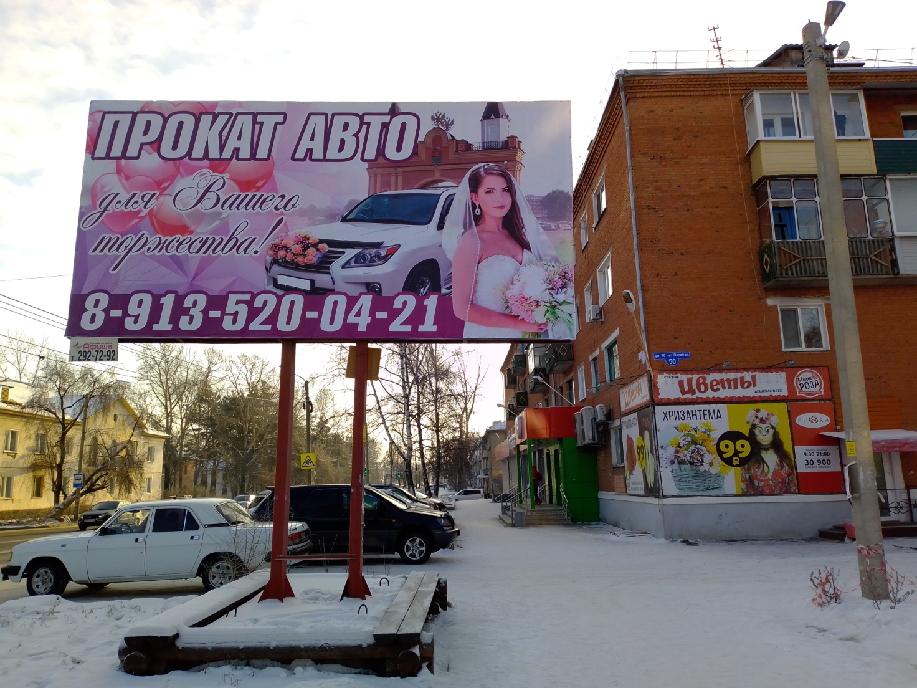
Самовольно установленная рекламная конструкция

ул. 40 лет Октября, 47, ост. «Ремзавод»

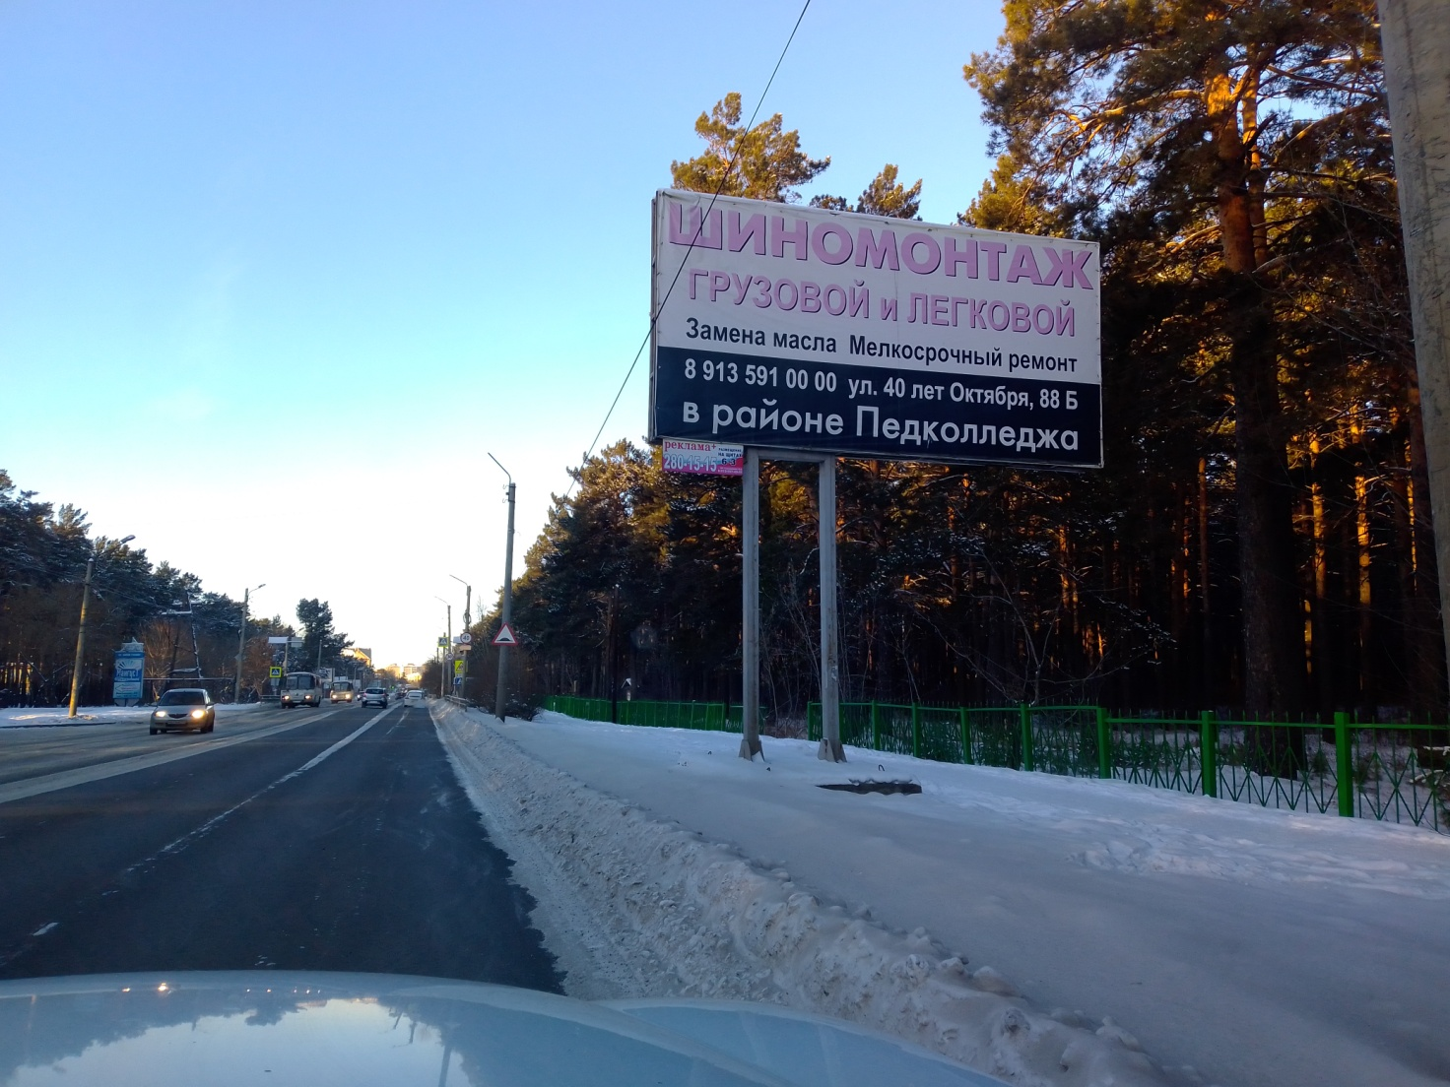
Самовольно установленная рекламная конструкция

ул. 40 лет Октября, 88/2

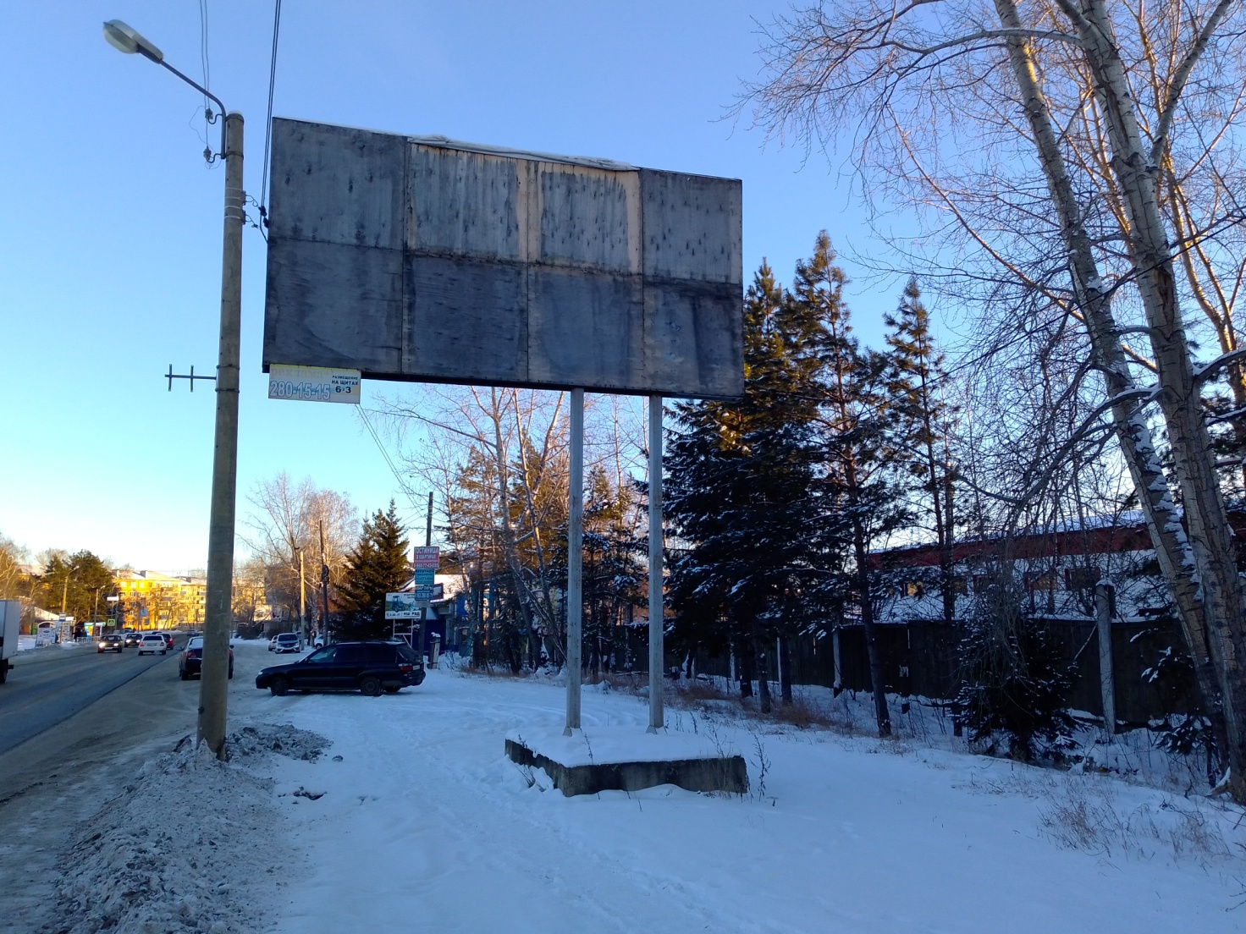
Самовольно установленная рекламная конструкция

Исполняющий обязанности
руководителя УАиГ
администрации г. Канска А.И. Дайнеко

